1. Modelo arquitectónico
La solución es una aplicación web cliente-servidor. El navegador presenta el catálogo, mantiene temporalmente el carrito y envía pedidos en JSON. La API PHP valida la solicitud y escribe el pedido y sus líneas en MySQL dentro de una transacción.
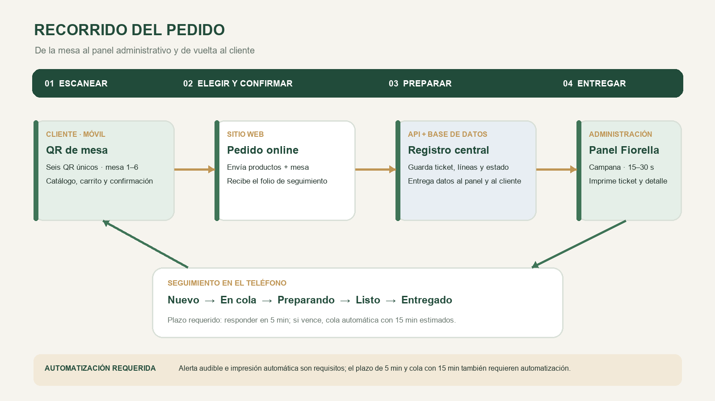
Componente | Responsabilidad observada
Cliente web | HTML, CSS y JavaScript; catálogo y opciones definidos en MENU_DATA/OPTS_CONFIG; carrito y modo conservados en localStorage.
API pública | crear_pedido.php recibe el pedido; estado_pedido.php consulta el avance con folio.
Programa administrativo | PanelFiorellaSetup 1.0.0; requisito: alerta sonora de 15–30 segundos al llegar un pedido, opción para tomarlo y fijar tiempo, e impresión automática del ticket para preparación.
Persistencia | MySQL guarda pedidos y pedido_items; la relación entre ambas tablas conserva integridad referencial.
Mantenimiento | Instalación y migraciones SQL son operaciones administrativas separadas del flujo normal de pedidos.

2. Flujo y estados
Etapa | Comportamiento
1 · Escaneo y menú | El cliente escanea el QR único de una de las seis mesas; se abre el catálogo online con la mesa identificada.
2 · Pedido / pago | Selecciona productos y confirma el pedido en la web. La API registra el ticket y devuelve el folio.
3 · Aviso al panel | Al llegar el pedido, el programa debe sonar durante una ventana configurable de 15–30 segundos para llamar la atención del administrador.
4 · Ticket impreso | El programa debe generar e imprimir automáticamente una boleta de preparación con mesa, folio, productos, cantidades, ingredientes u opciones y notas.
5 · Toma del pedido | El administrador acepta el ticket e indica el tiempo estimado. El plazo máximo para responder es 5 minutos; si vence sin respuesta, pasa automáticamente a en_cola con 15 minutos iniciales.
6 · Preparación y estado | El administrador puede ajustar el tiempo y cambiar estados desde el panel; el cliente ve en línea cola, preparando, listo y entregado.

Flujo operativo solicitado: (1) el cliente escanea uno de los seis QR; (2) el menú online identifica la mesa y permite elegir productos; (3) al confirmar/pagar, se crea el pedido y el programa administrativo recibe el ticket; (4) el administrador dispone de 5 minutos para responder; (5) si no responde, el pedido debe pasar automáticamente a en_cola con una estimación inicial de 15 minutos visible al cliente; (6) desde el programa, el administrador puede ajustar esa estimación y actualizar el estado hasta listo y entregado. La página del cliente consulta la API periódicamente y refleja los cambios del panel.

3. Límites de confianza y observaciones
La API vuelve a calcular el total, lo cual evita confiar en el total global enviado por el navegador. Sin embargo, precio_unit y nombre provienen de la solicitud del cliente y no se comprueban contra una tabla de catálogo del servidor. Para endurecer la integridad comercial, conviene guardar productos y precios en una fuente del servidor, validar producto_id y calcular el precio desde esa fuente.
Detalle del ticket: debe imprimirse una boleta de preparación con folio, mesa QR, hora, artículos, cantidades, ingredientes, opciones y notas para que cocina prepare el pedido sin transcribir datos. La estructura actual guarda nombre, cantidad, opciones y nota por línea; no tiene un campo dedicado ni catálogo relacional de ingredientes. Para imprimir ingredientes exactos, hay que incorporarlos a los datos del catálogo y enviarlos al servidor y al formato de impresión.
Automatización pendiente: el código revisado permite que el panel consulte pedidos y cambie estado/minutos, y que la web consulte el seguimiento. No se encontraron sonidos de alerta, aceptación del ticket, impresión automática, temporizador de 5 minutos ni pase automático a cola con 15 minutos. Esos comportamientos se deben desarrollar en el programa y/o backend. La alerta acústica debe mantenerse o repetirse durante 15–30 segundos para avisar; el límite de 5 minutos define el plazo para que el administrador acepte. Al vencer, un proceso seguro cambia el estado a en_cola y fija 15 minutos iniciales. La web podrá reflejarlo en su siguiente consulta. El sitio muestra una acción para confirmar/enviar pedido; no se encontró pasarela de pago integrada.
Atención antes de emitir los seis QR: el código revisado está configurado con TOTAL_MESAS = 7 en la API y en la web, mientras que el requisito operativo es seis mesas. Debe cambiarse a 6 y generar/probar seis enlaces QR (mesa=1…6) para que web y servidor coincidan. La geocerca está desactivada mientras no haya coordenadas de referencia; en ese escenario, los pedidos quedan sin_verificar.
La consulta pública por folio expone estado, modalidad, mesa, total, tiempos e ítems; los endpoints del panel entregan además datos de contacto y requieren una clave privada. Las claves y credenciales de despliegue se excluyen de este documento. Deben mantenerse fuera del repositorio y rotarse si alguna fue publicada.
El carrito y la modalidad se conservan en localStorage; el contexto de mesa se guarda en sessionStorage, y el último folio también se recuerda localmente. Estos datos del navegador sirven para continuidad de uso y no sustituyen el registro persistente del servidor.

